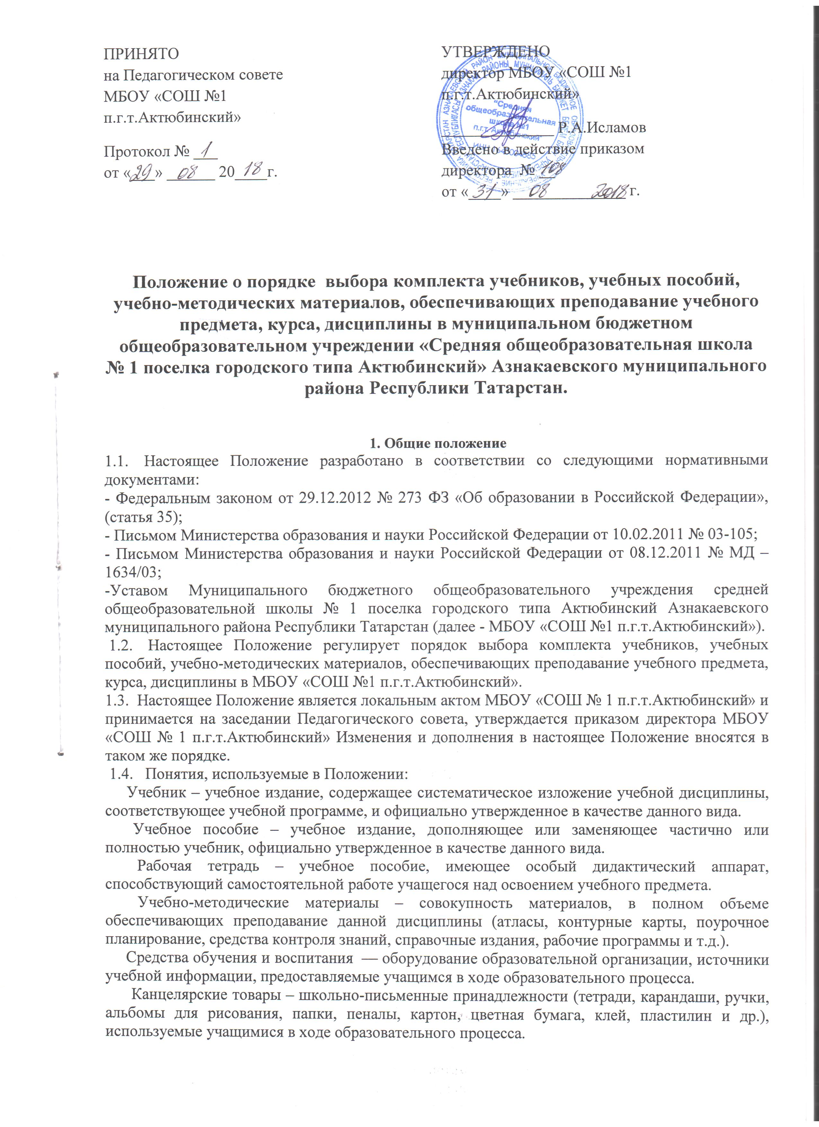

2. Порядок выбора комплекта учебников, учебных пособий, учебно-методических материалов.
2.1. МБОУ «СОШ № 1 п.г.т.Актюбинский» самостоятельна в выборе и определении комплекта учебников, учебных пособий, учебно-методических материалов, обеспечивающих преподавание учебного предмета, курса, дисциплины.
2.2. Комплектование фонда учебников и учебных пособий происходит только на основе Приказа Министерства Образования и науки РФ «Об утверждении Федеральных перечней учебников, рекомендованных (допущенных) к использованию в образовательном процессе в образовательных учреждениях, реализующих образовательные программы общего образования и имеющих государственную аккредитацию» в соответствии с образовательными программами МБОУ «СОШ № 1 п.г.т.Актюбинский».
2.3. Фонд учебников, учебных пособий, учебно-методических материалов библиотеки формируется исходя из бюджетного и внебюджетного финансирования.
2.4. Порядок выбора комплекта учебников, учебных пособий, учебно-методических материалов в МБОУ «СОШ № 1 п.г.т.Актюбинский» включает:
- проведение диагностики обеспеченности учащихся средней школы учебниками, учебными пособиями, учебно-методическими материалами на новый учебный год педагогом - библиотекарем;
- ознакомление педагогического коллектива с Федеральным перечнем учебников, рекомендованных (допущенных) к использованию в образовательных учреждениях на новый учебный год заместителем директора по учебно-воспитательной работе;
- формирование педагогическими работниками Перечня комплектов учебников, учебных пособий, учебно-методических материалов на новый учебный год;
- рассмотрение и согласование Перечня учебников, учебных пособий, учебно-методических материалов на новый учебный год на заседаниях методических объединений МБОУ «СОШ № 1 п.г.т.Актюбинский»;
- утверждение Перечня учебников, учебных пособий, учебно-методических материалов на новый учебный год на заседании Педагогического совета МБОУ «СОШ № 1 п.г.т.Актюбинский»;
- составление перспективного плана обеспеченности учащихся учебниками, учебными пособиями, учебно-методическими материалами на новый учебный год заведующей библиотекой и согласование его с заместителем директора по учебно-воспитательной работе;
- оформление заказа учебников на основе перспективного плана обеспеченности учащихся учебниками заведующей библиотекой, согласование его с заместителем директора по учебно-воспитательной работе;
- приём и техническая обработка поступивших учебников, учебных пособий, учебно-методических материалов педагогом-библиотекарем МБОУ «СОШ № 1 п.г.т.Актюбинский».
2.5. Классные руководители, учителя-предметники получают информацию об обеспеченности учебниками учащихся на новый учебный год от педагога-библиотекаря.
2.6. Информирование родителей (законных представителей) о Перечне учебников, учебных пособий, учебно-методических материалов входящих в комплект для обучения в классе осуществляется через классных руководителей на родительских собраниях и путем размещения данной информации на информационных стендах для родителей, официальном сайте МБОУ «СОШ № 1 п.г.т.Актюбинский».

3. Ответственность участников образовательного процесса.
3.1. Директор МБОУ «СОШ № 1 п.г.т.Актюбинский» несет ответственность за:
- за соответствие используемых в образовательном процессе учебников и учебных пособий федеральному Перечню учебников, рекомендованных (допущенных) Министерством образования и науки Российской Федерации к использованию в образовательном процессе;
- обеспечение учебниками учащихся.
3.2. Заместитель директора по учебно-воспитательной работе несет ответственность за:
- определение Перечня учебников, учебных пособий, учебно-методических материалов в соответствии с утвержденными федеральными перечнями учебников, рекомендованных (допущенных) к использованию в образовательном процессе в имеющих государственную аккредитацию и реализующих образовательные программы общего образования образовательных учреждениях;
- осуществление контроля использования педагогическими работниками в ходе образовательного процесса учебных пособий и материалов, учебников в соответствии с Перечнем учебников, учебных пособий, учебно-методических материалов.
3.3. Педагог-библиотекарь несет ответственность за:
- достоверность информации об обеспеченности учебниками и учебными пособиями учащихся средней школы на начало нового учебного года;
- достоверность и качественность оформления заказа на поставку в МБОУ «СОШ № 1 п.г.т.Актюбинский» учебников и учебных пособий в соответствии с Перечнем учебников, учебных пособий, учебно-методических материалов на новый учебный год;
- осуществление контроля за сохранностью учебников и учебных пособий, выданных учащимся.
3.4. Руководитель методического объединения несет ответственность за:
- качество проведения процедуры рассмотрения и согласования Перечня учебников, учебных пособий, учебно-методических материалов на соответствие учебно-методическому обеспечению из одной предметно-методической линии, требованиям федерального государственного образовательного стандарта; Федеральному перечню учебников, образовательным программам, реализуемым в МБОУ «СОШ № 1 п.г.т.Актюбинский»;
- достоверность информации для формирования Перечня учебников, учебных пособий, учебно-методический материалов для учащихся на новый учебный год.
3.5. Классный руководитель несет ответственность за:
- своевременную выдачу и сдачу учебников, учебных пособий учащихся своего класса в библиотеку в соответствии с графиком;
- состояние учебников учащихся своего класса;
- за информирование родителей о Перечне учебников, учебных пособий, учебно-методических материалов входящих в комплект для обучения в классе.
3.6. Родители (законные представители) учащихся:
- следят за сохранностью полученных учебников и учебных пособий;
- возвращают все учебники и учебные пособия в библиотеку в случае перехода учащегося в течение или по окончании учебного года в другое образовательное учреждение;
- возмещают утрату или порчу учебника библиотеке.
3.7. Учащиеся несут ответственность за сохранность учебников и учебных пособий из фонда библиотеки.

